TORINO
CRONACA
08/06/2014

La Torino delle contraddizioni

Due città davanti alla ripresa
Primi segni di ottimismo, ma in città cresce il divario tra “ricchi” e “poveri”
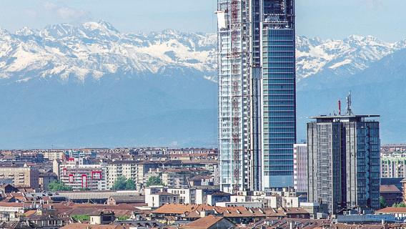

ANDREA ROSSI
La crisi ha trasformato Torino in una clessidra: molti ricchi in alto, altrettanti poveri in basso e un esile ceto medio a metà. Ci sono due città, sempre più lontane tra loro. La prima, negli anni della grande recessione, non solo ha retto, ma ha addirittura rafforzato il proprio benessere. La seconda è via via sprofondata: più povera, più sfiduciata.
Il dualismo sociale fotografato nel quindicesimo rapporto Giorgio Rota è netto: chi stava bene, oggi sta meglio; chi stava male, se la passa peggio ancora. L’anno scorso quasi un torinese su due sentiva di stare peggio dell’anno prima, uno su cinque addirittura molto peggio. È successo nei quartieri che già nel 2009 erano più in difficoltà e hanno visto crescere il disagio: Regio Parco, San Salvario, Vallette, Mirafiori Nord, Falchera Nord, Aurora. È successo nelle zone con le più basse quotazioni delle case: i valori hanno ulteriormente franato. Con l’esplodere della crisi i destini dei vari territori sono andati divaricandosi. La metà dei quartieri ha estremizzato il proprio livello di criticità o di benessere: sei aree già «forti» (Cavoretto, Madonna del Pilone, San Donato, Parella, Pozzo Strada, Mirafiori Sud Ovest) sono migliorate ancora, otto già «deboli» (Regio Parco, San Salvario, Vallette, Mirafiori Nord, Aurora, Falchera Nord, Barriera Milano, Lucento) sono peggiorate ulteriormente.
Emergenza lavoro
Il guaio di Torino si chiama disoccupazione. «La situazione sta peggiorando vistosamente», annotano i ricercatori nel rapporto. L’11,4 per cento dei torinesi, nel 2013, era in cerca di lavoro, un dato sostanzialmente in linea con il resto d’Italia. Il vero dramma riguarda i giovani: quasi uno su due è a casa (46,4 per cento), e qui Torino è messa peggio della media nazionale, molto più vicina alla drammatica realtà del Sud Italia (Napoli al 56,3 per cento, Palermo al 53) che alle metropoli del Nord, come Milano (33,5 per cento), per non parlare di Firenze (28,5). C’è un ingorgo generazionale nel quale, «i giovani rischiano di non avere futuro perché i padri non hanno presente».
«È la nostra grande emergenza», conferma il sindaco Fassino. L’analisi del rapporto gli ha consentito di tracciare in un certo senso il bilancio dei primi tre anni di mandato, caduti giusto pochi giorni fa. E di ribattere al leit motiv della crisi. «Nessuno l’ha negata. Abbiamo provato a contrastarla, sapendo che se ci fossimo arresi, se avessimo chiuso i servizi, ridotto le iniziative, chiunque si sarebbe sentito libero di fare altrettanto. Avremmo dato un segnale recessivo e non potevamo permettercelo». Resta la difficoltà di agire in mezzo a mille magagne e con poche risorse: «Per garantire la coesione sociale non basta più il ruolo del pubblico, che deve fare da regista coinvolgendo tutti gli altri soggetti, dai privati al terzo settore. È l’obiettivo su cui ci siamo concentrati, dal Welfare alla cultura».
Timida risalita
Una mano potrebbe darla la fragile ripresa che s’affaccia anche in riva al Po dove, se non altro, la caduta sembra essersi arrestata anche se nel 2013 per 16.091 imprese chiuse ne sono state aperte solo 15.616. Ci sono segnali incoraggianti: la riduzione dei fallimenti, dopo cinque anni d’impennata, segno - forse - che la crisi comincia a dare tregua a un tessuto imprenditoriale che già ha selezionato le imprese in grado di stare in piedi. La produzione industriale, dopo il crollo del 2009, si è lentamente ripresa, è di nuovo sprofondata nel 2012 e nei primi sei mesi del 2013 per poi tornare a galla. Merito esclusivamente dell’export, tornato a correre ai livelli precedenti la crisi. Nel 2013 le esportazioni sono cresciute del 5,1 per cento, la migliore performance italiana. Timidi segnali, in un quadro che continua a essere più complesso rispetto al resto d’Italia. Qui c’era l’industria pesante, la più penalizzata dalla recessione. «L’economia torinese si è differenziata», spiegano i ricercatori che hanno elaborato il rapporto. «Mentre industria e commercio soffrivano turismo e servizi crescevano». Difficile stabilire se sia sufficiente, contando che il 50% degli addetti è ancora in forza alla manifattura mentre solo il 20 è impiegato in turismo e servizi. «Di sicuro queste nuove vocazioni hanno aiutato ad attutire l’impatto della crisi».
Qualche spiraglio sembra esserci, oggi. A patto che non sia solo la Torino che sta bene ad agganciare quest’esile ripresa, mentre la sua gemella in difficoltà continua a sprofondare.

